Kruhový objezd k procvičení

Představ si, jedeš po Anglii a jsi již dostatečně zmatený, protože musíš jet vlevo.
Tu uvidíš tuto značku:
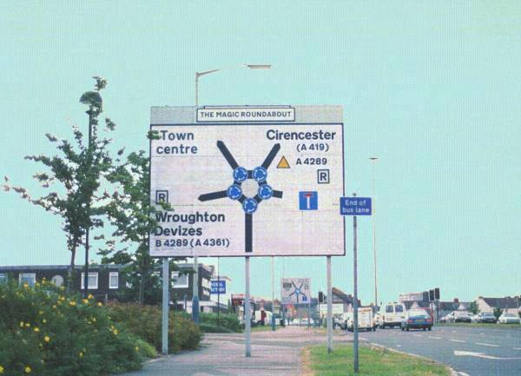
a ptáš se: „Co mě teď očekává?“
a po pár metrech tam přijedeš ...

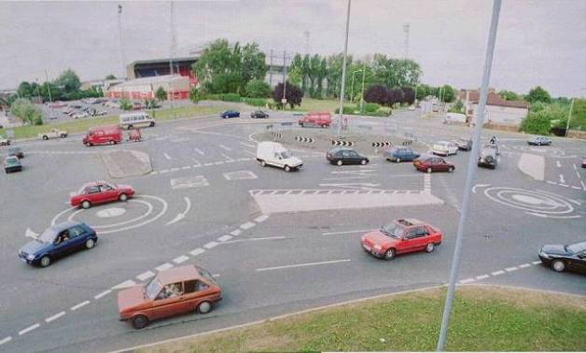

Jak magický kolotoč!
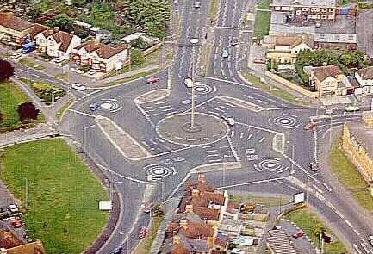

Prý v Anglii existují 3 nebo 4 takové. Ve Swindonu, v Londýně, v Cardiffu a poblíž Southamptonu.

Uprostřed je směr objíždění obráceně než normálně.

Ty Angličani se zbláznili!
Žádný div, že je bůh zatratil a poslal na ostrov!

